Após recebimento da versão final da dissertação/tese corrigidas pelo Setor da Biblioteca do IEC, o aluno deve providenciar a impressão desta versão em formato encadernado com capa dura verde escura com letras douradas, conforme modelo abaixo. Entregar a versão encadernada na Secretaria do Programa, ou na ausência desta, entregar para as coordenadoras do programa para que o documento seja homologado em reunião do Colegiado. Apenas após a homologação em reunião do Colegiado, é que será providenciado o diploma. Solicitamos que ao entregar a versão encadernada, também entreguem os documentos em anexo preenchidos.
Documentos:
- Ficha Cadastral PPGV;
- Modelo de Carta -Entrega de Versão Final PPGV;
- Termo de autorizacao de divulgacao de dissertacao e tese – PPGV

Exemplo _ Modelo de Capa e lombada:
Capa:
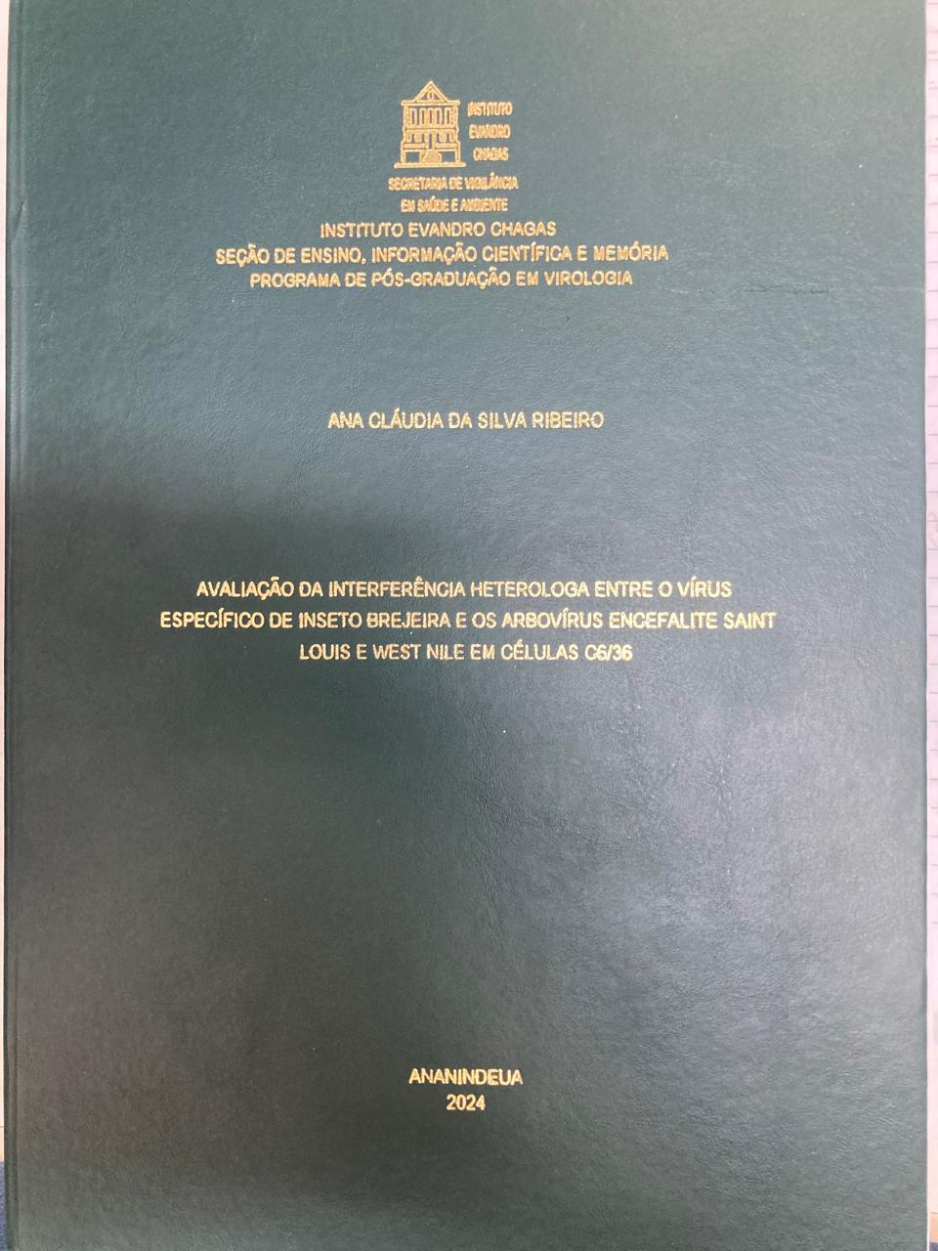

Lombada:
